长沙市望城区粮食局2018年度部门决算

目录

第一部分 长沙市望城区粮食局概况
一、部门职责
二、机构设置
第二部分 长沙市望城区粮食局2018年度部门决算表
一、收入支出决算总表
二、收入决算表
三、支出决算表
四、财政拨款收入支出决算总表
五、一般公共预算财政拨款支出决算表
六、一般公共预算财政拨款基本支出决算表
七、一般公共预算财政拨款“三公”经费支出决算表
八、政府性基金预算财政拨款收入支出决算表
第三部分 长沙市望城区粮食局2018年度部门决算情况说明
一、收入支出决算总体情况说明
二、收入决算情况说明
三、支出决算情况说明
四、财政拨款收入支出决算总体情况说明
五、一般公共预算财政拨款支出决算情况说明
六、一般公共预算财政拨款基本支出决算情况说明
七、一般公共预算财政拨款“三公”经费支出情况决算情况说明
八、政府性基金预算收入支出决算情况
九、预算绩效情况说明
十、其他重要事项的情况说明
第四部分 名称解释
一、机关运行经费
二、“三公”经费

第一部分 长沙市望城区粮食局概况
一、部门职责
长沙市望城区粮食局属财政全额拨款的承担行政职能的参照公务员管理事业单位，部门主要职能职责是：⑴贯彻执行国家和省、市粮食工作方针政策和法律法规；研究提出并组织实施全区粮食总量平衡、宏观调控以及粮食流通发展战略、中长期规划和年度粮食工作计划；研究提出全区粮食保障供应和储备的地方性政策措施，并监督执行。⑵组织落实国家粮食托底收购任务，指导并监督指定的粮食企业按照最低收购价格入市收购。同时配合有关部门调控和监管粮食价格，维护粮食市场秩序。⑶组织实施对全区粮食经营者执行国家有关粮食购销政策情况进行监督检查；⑷拟订区级储备粮规模、总体布局以及收购、轮换和销售计划，并督促实施；监督检查各级储备粮的库存、质量和安全；协调中央、省、市储备粮的收购、储存、调运。⑸组织实施行业指导，根据上级粮食购销和产业结构调整政策，指导全区粮食收购工作，不断推进农业产业化进程，促进粮食生产和流通的协调发展。⑹负责全区社会粮食流通统计报表汇总和信息工作，承担对外交流与合作工作。⑺指导全区粮食储存的安全管理；组织实施陈化粮食处理;指导本地区粮油销售，做好救灾救助和特需粮油供应工作。⑻指导、协调、监督、管理全区粮食仓储体系建设；配合有关部门落实国家粮食仓储、流通设施建设和维修资金。⑼指导、监督所属单位的财务管理工作；负责管理系统内国有资产；认真做好企业改制后续工作；协同有关部门监督管理粮食风险基金的使用。⑽完成区委区政府和上级主管部门交办的其他事项。
二、机构设置
长沙市望城区粮食局内设综合科、监督检查科、粮食监察执法大队、财务审计科、政工劳资科、储备储运科和监察室，下辖长沙市望城区粮油购销有限公司（国有独资企业）。机构设置较上年相比，本年没有变动情况。
第二部分 长沙市望城区粮食局2018年度部门决算表
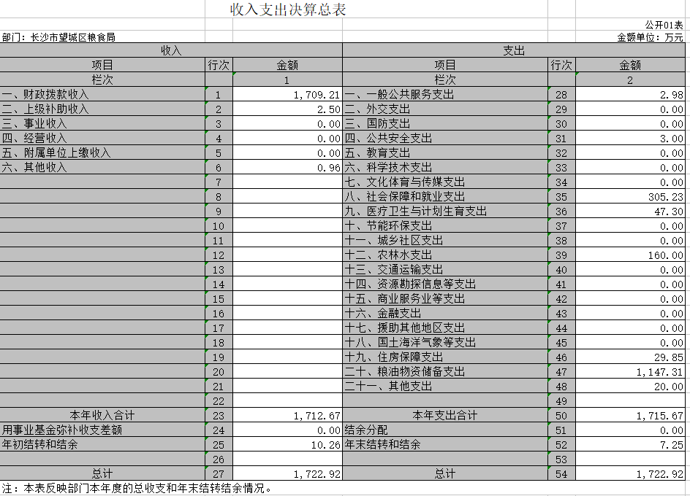
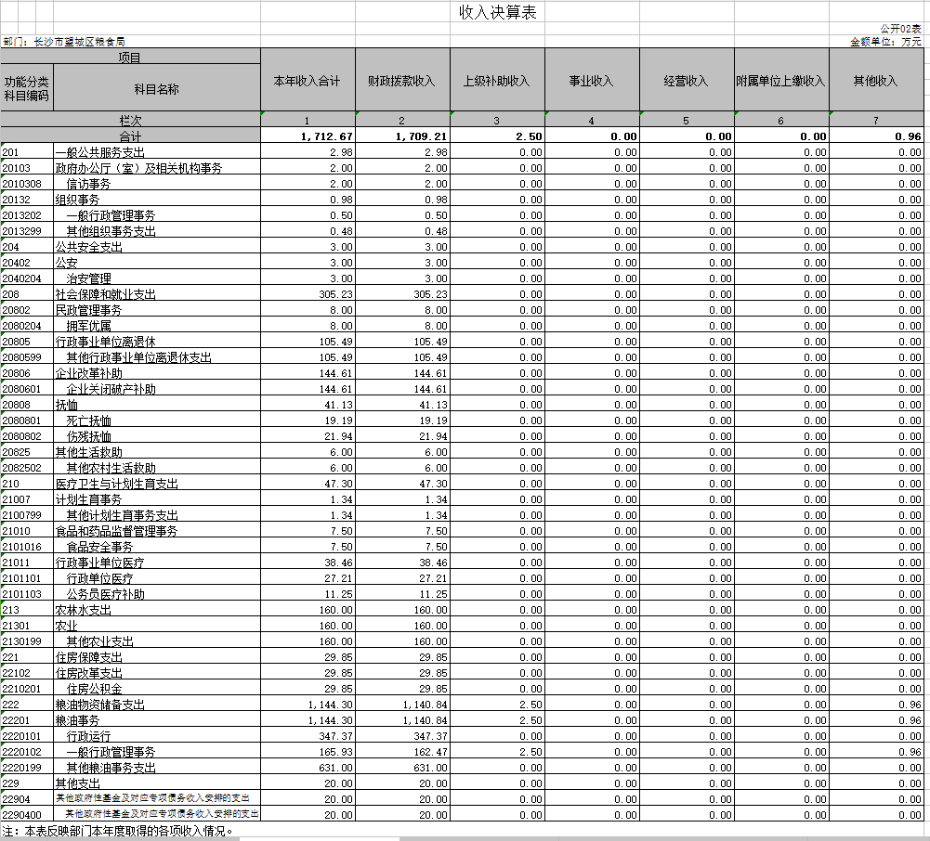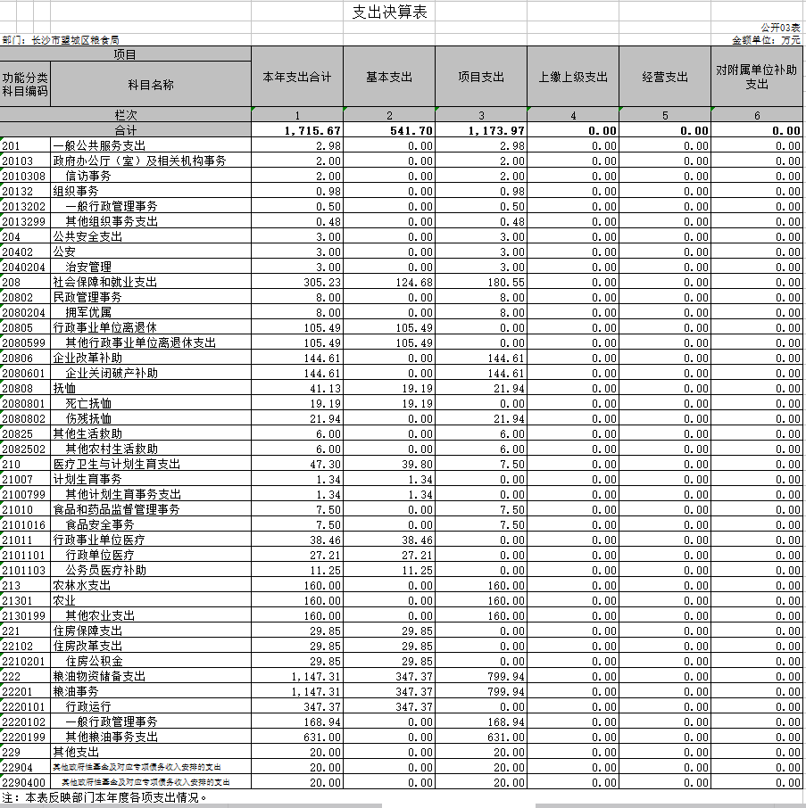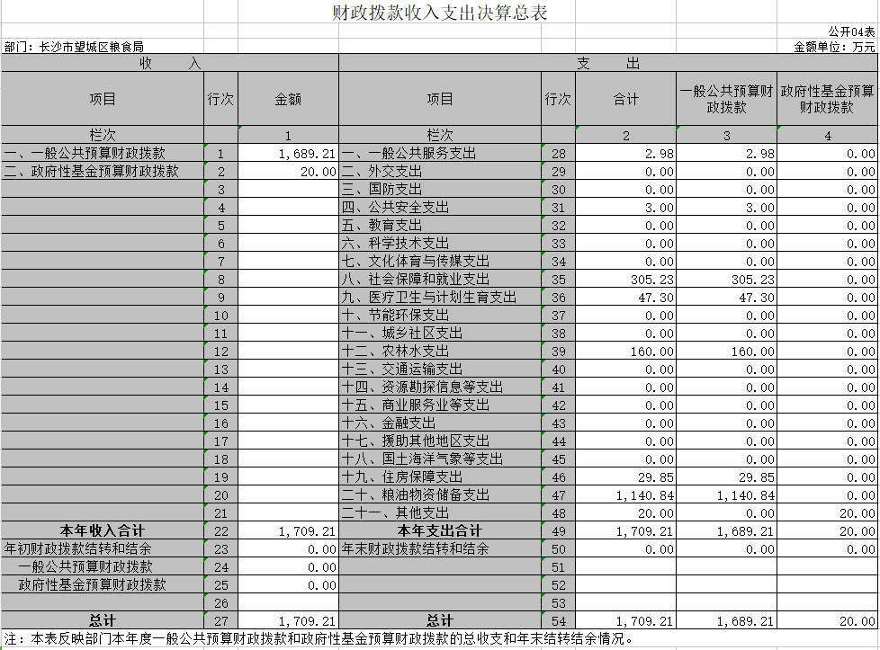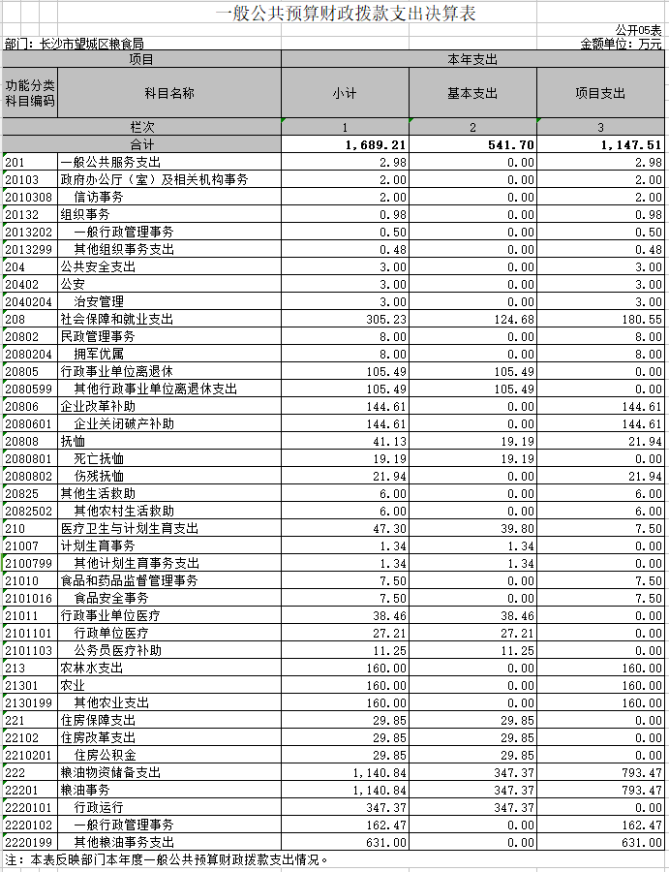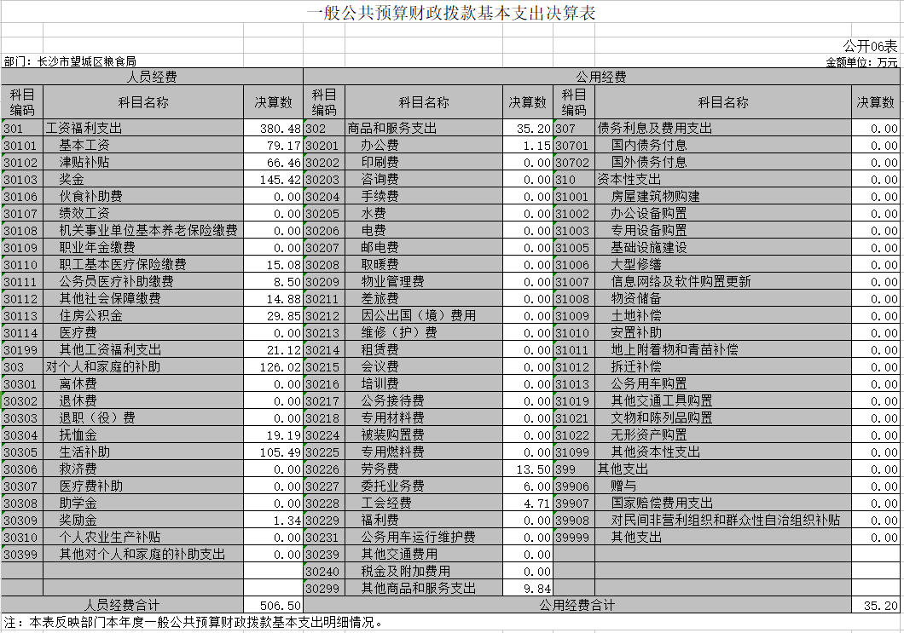

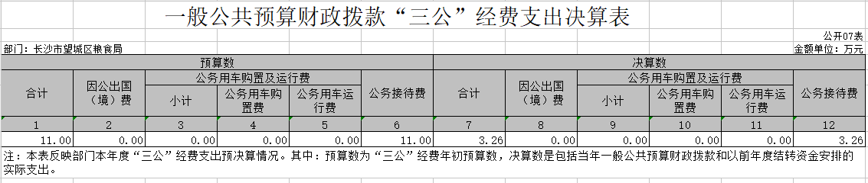

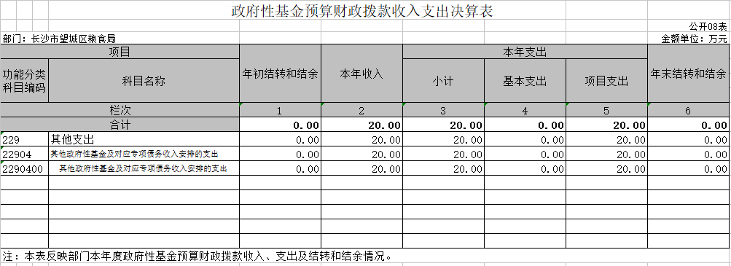

第三部分 长沙市望城区粮食局2018年度部门决算情况说明
一、收入支出决算总体情况说明
2018年收支决算既包括保障局机关基本运行的经费，也包括粮食局归口管理的粮食系统企业改制补助、粮食产业化龙头企业、放心粮油和应急保障供应网点的扶持、粮食仓库维修和粮食行政执法及统计调查等专项经费。
（一）2018年总收入决算1712.67万元，其中，财政补助收入1709.21万元，上级补助收入2.5万元。2017年总收入决算1183.05万元，其中，财政补助收入1170.41万元，上级补助收入10.63万元。2018年总收入决算与2017年相比，增长45%。
（二）2018年总支出决算数为1715.67万元，其中：
（1）基本支出：2018年决算数为541.7万元，是指为保障单位机构运转、完成日常工作任务而发生的各项支出，包括基本工资、津贴补贴等人员经费以及办公费、印刷费、水电费、办公设备购置等日常公用经费。2017年决算数为571.24万元，2018年与2017年相比下降5%。
（2）项目支出：
2018年决算数为 1173.97万元，是指单位为完成特定行政工作或事业发展目标而发生的支出，其中：企业关闭破产补助 144.61万元，主要是用于返还改制企业退休人员自缴医保款，改制职工养老保险补助；伤残抚恤21.94万元，主要是用于缴纳改制企业伤残军人的养老保险；一般行政管理事务168.94万元，主要用于国有资产维护、改制后续工作经费、粮食行政执法和统计调查经费；其他粮油事务支出631万元，主要用于优质粮食工程产后服务中心建设、2018年粮食安全产业扶持、政策性粮食费用补助、春节解困帮扶资金等；食品安全事务7.5万元，主要用于粮油质量检验检测；其他农业支出160万元，主要用于2017年粮食行业扶持；其他政府性基金及对应专项债务收入安排的支出20万元，主要用于粮油质量检测站建设。2017年项目支出决算数为 601.55万元，2018年与2017年相比增加572.42万元，主要是2018年新增了优质粮食工程产后服务中心建设项目340万元、改制职工养老保险补助92.87万元，2018年粮食行业扶持资金比上年增加了130万元，系2017年粮食行业扶持资金于2018年初支付。同时，2018年返还改制企业退休人员自缴医保款和政策性粮食费用补助有所增加。
二、收入决算情况说明
2018年收入决算1712.67万元，其中，财政补助收入1709.21万元，上级补助收入2.5万元，其他收入0.96万元。财政补助收入是部门收入的主要来源，占收入的99%，上级补助收入是专用项目补助，占收入的1%，其他收入0.96万元。
三、支出决算情况说明
2018年支出决算数为1715.67万元，其中：基本支出为541.7万元，占支出的32%，项目支出为1173.97万元，占支出的68% 。
按功能科目分，社会保障和就业支出305.2万元，占支出的17.8%，医疗卫生与计划生育支出47.3万元，占支出的2.8%，农林水支出160万元，占支出的9.3%，住房保障支出29.85万元，占支出的1.7%，粮油物资储备支出1147.3万元，占支出的66.9%，其他支出20万元，占支出的1.2%。
四、财政拨款收入支出决算总体情况说明
2018年财政拨款收入决算1709.21万元，与上年财政拨款收入决算1170.41万元相比，增加538.8万元，主要事项目支出收入增加。2018年财政拨款支出决算1709.21万元，与上年1170.41万元相比，增加538.8万元。本年项目支出增加572.42万元，主要是2018年新增了优质粮食工程产后服务中心建设项目340万元、改制职工养老保险补助92.87万元，2018年粮食行业扶持资金比上年增加130万元。
五、一般公共预算财政拨款支出决算情况说明
（一）财政拨款支出决算总体情况。
2018年财政拨款支出决算1709.21万元，占本年支出1715.67万元的99.6%，其中：一般公共预算财政拨款支出决算1689.21万元，政府性基金预算拨款20万元，总支出与上年1170.41万元相比，增加538.8万元。
（二）财政拨款支出决算结构情况。
2018年财政拨款支出决算1709.21万元，按功能科目分，按功能科目分，社会保障和就业支出305.2万元，占支出的17.9%，医疗卫生与计划生育支出47.3万元，占支出的2.8%，农林水支出160万元，占支出的9.4%，住房保障支出29.85万元，占支出的1.7%，粮油物资储备支出1147.3万元，占支出的67.1%，其他支出20万元，占支出的1.1%
（三）财政拨款支出决算具体情况。
2018年财政拨款支出决算1709.21万元，与年初预算902.9万元相比，增加806.31万元。主要是企业关闭破产补助增加144万元，包括改制企业退休人员自缴医保款返还和改制职工养老保险补助等；伤残抚恤增加21.9万元，是伤残军人养老保险和生活补助；其他粮油事务支出增加365万元，包括优质粮食工程和对改制企业的管理和解困；拥军优属增加8万元，是退役军人慰问费；其他农业支出增加160万元，主要是对粮食安全产业扶持、企业政策性粮食补助等；其他支出增加20万元，是粮油质量检测站建设经费；食品安全事务增加7.5万元，是粮油质量检验检测经费。
六、一般公共预算财政拨款基本支出决算情况说明
2018年一般公共预算财政拨款基本支出决算541.7万元，其中人员经费506.5万元，占支出的93.5%，公用经费35.2万元，占支出的6.5%。
七、一般公共预算财政拨款“三公”经费支出情况决算情况说明
（一）“三公”经费财政拨款支出决算总体情况说明。
2018年“三公”经费财政拨款支出决算3.26万元，其中因公出国（境）费0元，公务用车购置及运行费0元，公务接待费3.26万元，与年初预算11万元比较，“三公”经费支决算数减少7.74万元，全部为公务接待费减少，减少比为70%，主要是坚持勤俭办事，开展厉行节约的效果；上年决算数10.05万元比较，总数减少6.79万元，全部为公务接待费减少。2017年、2018年均没有公务用车运行费和因公出国（境）费。
（二）“三公”经费财政拨款支出决算具体情况说明。
2018年“三公”经费财政拨款支出决算3.26万元，全部为公务接待费，全年约接待各级来客来访人员96批次、830人。
八、政府性基金预算收入支出决算情况
2018年政府性基金预算收入20万元，支出20万元，是粮油质量检测站建设经费支出。
九、预算绩效情况说明
（一）预算绩效基本情况：
我局严格遵循统筹兼顾、勤俭节约、量力而行、讲求绩效和收支平衡的原则，强化预算管理和预算控制。为加强资金管理，提高资金使用效率，制订了《财务管理制度》和《专项资金管理办法》等内部管理制度，并严格按制度执行，重大事项的决策召开党委会、局务会集体研究，涉及资金安排和人事调整时邀请区纪工委代表参加。由于明确了各部门参与预算绩效管理的职责和具体要求，使财政支出绩效评价工作更加规范，进一步推进了本部门财政支出绩效评价工作的有序开展，建立了“项目申报有目标”、“项目执行有跟踪”、“项目结束有评估”、“项目评估有反馈”、“项目反馈有整改”的预算绩效管理工作机制。全过程绩效管理实施情况：2018年度开展的绩效跟踪评价3个，涉及预算金额370万元：开展2018年度财政支出项目绩效评价3个，涉及预算金额370万元，绩效评价全部为“优”。
2018年，我局在区委、区政府的正确领导和具体指导下，紧紧围绕全年工作目标，抓好粮食行业各项工作，实现了我区粮食市场的大局稳定和粮油食品的质量安全。
1.认真落实粮食安全省长责任制
落实粮食安全省长责任制，建立绩效评价考核体系，印发文件，分解细化工作目标，牵头相关单位完成相关工作。
2.加强行业管理，全力保障粮食安全
一是积极宣传粮食流通的法律法规，使粮食政策家喻户晓，粮食经营企业自觉遵纪守法，居民群众自觉爱粮节粮、合理膳食；二是定期开展储粮安全大检查，确保粮情稳定，区内政策性粮食全面实现“一符四无”三专四落实目标，没有发生任何安全事故；三是全年完成2家放心粮油店及应急供应网点建设，实现区域内应急供应网点全覆盖；四是严格项目管理，有效扶持5家粮食产后服务中心建设，保障粮食优质工程基本完成；五是积极推动粮库智能化升级改造和省级粮食管理平台建设，完成智能粮食管理系统网络建设工作，完成桥驿库数字化智能粮库建设和靖港粮库绿色储粮工程建设，局机关视频会议系统已安装完成；六是积极争取政策支持，共争取上级扶持资金958万元，本行业全年完成固定资产投资2714.69万元，比2017年投资2114.7万元增长28%；七是落实国家粮食收购政策，做好粮食收购工作，实行先检后收，应收尽收，鼓励、扶持、引导长沙亲丰农业科技发展有限公司等多元粮食收购主体入市收购，对合格粮和超标粮实行分仓储存，坚决杜绝超标粮流入口粮市场，未出现“卖粮难”事件；八是为推动粮油品牌建设，监督和引导50家企业成立望城区粮油协会，推动行业自律、协调发展；九是完善粮情监测预警体系，建立健全市粮油动态监测点和信息直报点网络；十是提高粮食系统应急管理水平，落实粮食突发事件应急预案体系建设，开展应急演练。
3.强化监管服务，全面促进依法管粮
一是切实加强社会粮食监管，履行粮食行政管理职能，推进依法管粮，开展统计业务培训和粮食质量安全培训班。二是完成2014年、2015年最低价收购稻谷的处置监管工作。三是做好对辖区内粮油经营者粮油经营活动的监督检查工作，对9家放心粮油店进行了实地检查，并抽取米样送检。四是依法行政，依据《粮食流通管理条例》对5家收购主体进行了监督检查，同时，对相关涉粮企业进行日常监管，维护市场秩序，提高依法管粮能力和水平。五是对辖区内25家企业进行诚信评价体系更新，与宁乡市粮食局签订了联合执法协议。六是核定辖区内25家涉粮企业最低最高库存量，网上公开粮食价格信息，严格落实国家粮食质价政策。七是成立粮油食品安全领导小组，完成全年100批次粮油的抽送检任务，未发生食品安全责任事故。八是完成社会供需平衡调查工作，做到了应统尽统。九是做好了粮食库存数量和质量大清查试点工作。十是完成了商事制度改革年度工作任务和极简便民审批（服务）工作。
4.规范日常管理，抓好其他重点工作
一是做好党建日常工作，抓好党风廉政建设。二是深化精神文明建设，本单位周陶同志获评“望城好人•身边雷锋”评选活动“敬业奉献”类好人先进典型。三是落实意识形态工作，切实筑牢意识形态防线。四是做好企业改革改制后续工作，抓好信访维稳和安全生产，开展精准扶贫和群众工作。
（二）2018年专项资金的绩效评价报告
1.项目概况
（1）项目单位基本情况。
望城区粮食局现有在职干部职工20人，内设综合科、监督检查科、粮食监察执法大队、财务审计科、政工劳资科、储备储运科和监察室。另有临聘人员5名，机关事业退休人员34名，企业退休人员424人。受区国资局委托，管理区粮油购销有限公司一个国有独资企业。主要负责贯彻执行国家和省、市粮食工作方针政策和法律法规；研究提出并组织实施全区粮食总量平衡、宏观调控以及粮食流通发展战略、中长期规划和年度粮食工作计划；研究提出全区粮食保障供应和储备的地方性政策措施，并监督执行。组织落实国家粮食托底收购任务，指导并监督指定的粮食企业按照最低收购价格入市收购。同时配合有关部门调控和监管粮食价格，维护粮食市场秩序。组织实施对全区粮食经营者执行国家有关粮食购销政策情况进行监督检查。拟订区级储备粮规模、总体布局以及收购、轮换和销售计划，并督促实施；监督检查各级储备粮的库存、质量和安全；协调中央、省、市储备粮的收购、储存、调运。组织实施行业指导，根据上级粮食购销和产业结构调整政策，指导全区粮食收购工作，不断推进农业产业化进程，促进粮食生产和流通的协调发展。负责全区社会粮食流通统计报表汇总和信息工作，承担对外交流与合作工作。指导全区粮食储存的安全管理；组织实施陈化粮食处理;指导本地区粮油销售，做好救灾救助和特需粮油供应工作。指导、协调、监督、管理全区粮食仓储体系建设；配合有关部门落实国家粮食仓储、流通设施建设和维修资金。指导、监督所属单位的财务管理工作；负责管理系统内国有资产；协同有关部门监督管理粮食风险基金的使用。
（2）项目基本情况简介。
粮食安全产业扶持资金120万元，主要用于推进优质粮油工程建设5家，应急保障、放心粮油网点11家，优化粮食仓储和物流体系建设，扶持11家粮食产业化龙头企业做大做强。推进全区优质粮油工程建设和粮食产业化进程，促进粮食生产和流通的协调发展，完善粮食仓储体系建设，满足本地区粮食收储需要。
粮食系统企业改制补助110万元，主要用于安全维稳、接访、息访，离退休人员活动及慰问，特困职工生活补助及慰问，国有资产管理及处置，解决企业困难等。
2.项目资金使用及管理情况
粮食安全产业扶持资金本年预算120万元，2018年预算下达数120万元，拨付进度100%。项目资金管理制度健全，资金的拨付严格按照《国库集中支付管理规定》和《望城区粮食专项资金管理办法》执行，有完整的审批程序和手续，符合项目预算批复的用途，无截留、挤占、挪用、虚列支出等情况。
粮食系统企业改制补助专项资金本年预算110万元，本年预算下达数110万元，拨付进度100%。项目资金管理制度健全，资金的拨付严格按照《国库集中支付管理规定》和《望城区粮食专项资金管理办法》执行，有完整的审批程序和手续，符合项目预算批复的用途，无截留、挤占、挪用、虚列支出等情况。
3.项目组织实施情况
（1）项目组织情况分析
项目实施遵守相关法律法规和业务管理规定，项目调整及支出调整手续完备。项目合同书、验收报告等资料齐全并及时归档，项目实施的人员条件、场地设备，信息支撑等落实到位。
（2）项目管理情况分析
制定了相应的业务管理制度，业务管理制度合法、合规、完整；制定了项目质量标准，采取了相应的项目质量检查、验收等必需的控制措施和手段；制定了相应的项目资金管理办法，项目资金管理办法符合相关财务会计制度的规定。为保障资金的安全采取了相应的财务检查等必要的监控措施。
4.项目产出及绩效完成情况
粮食安全产业扶持专项资金依长政发[2007]29号和领导批示立项，项目的申请、设立过程符合相关要求。项目所设定的绩效目标依据充分，符合国家相关法律法规和党委政府决策。推进粮油产业化龙头企业仓储、加工和流通建设。望城区粮食局重点支持长沙龙虎生态农业科技有限公司、长沙市望城区隆平格塘种粮专业合作社、长沙市望城区新河优质稻种植专业合作社、长沙市望城区浩瀚农业发展有限公司、长沙市望城区靖港镇石毫村建良大米加工厂五个粮食产后服务中心建设项目。其中，所支持的长沙龙虎生态农业科技有限公司、长沙市望城区新河优质稻种植专业合作社两个粮食产后服务中心建设项目均已完成建设；长沙市望城区靖港镇石毫村建良大米加工厂基本完成项目建设的90%以上；另长沙市望城区隆平格塘种粮专业合作社、长沙市望城区浩瀚农业发展有限公司两个粮食产后服务中心建设项目仍在建设中。长沙龙虎生态农业科技有限公司粮食产后服务中心建设项目已完工，已完成提质改造粮食烘干中心，购置低温循环烘干机、建设缓冲仓；对原有仓库改造升级，建设简易棚罩，配套地坪道路硬化；增添粮油质量检测室和设备以及信息化服务平台设施设备。长沙市望城区隆平格塘种粮专业合作社粮食产后服务中心建设项目已完成粮食质量检测站建设及提质改造旧仓库工作，购置日烘干能力15吨循环式谷物干燥机4台等。长沙市望城区新河优质稻种植专业合作社粮食产后服务中心建设项目建设已完成粮食烘干中心及粮食仓库建设，正在进行辅助设施建设的完善工作，后续规划新建大米加工中心、粮油质量检测中心1栋等。长沙市望城区浩瀚农业发展有限公司粮食产后服务中心建设项目建设正在建设粮食储存仓。长沙市望城区靖港镇石毫村建良大米加工厂已完成项目建设的90%以上。逐步完善应急供应、放心粮油网点建设。继续推进原有金霞放心粮油望城桥驿店、金霞放心粮油望城丁字湾专柜、金霞放心粮油铜官七板桥生活超市专柜、金霞放心粮油望城乌山店、金霞放心粮油望城区食集合粮油加盟店、金霞放心粮油望城白箬铺专柜、长沙市望城区靖港镇程宇放心粮油店、金霞放心粮油望城铜官店、百合湖滨店等9家放心粮油店相关建设工作；新建放心粮油东马社区店和金山桥社区店2家。
粮食企业改制补助专项资金依据长财商字[1998]84号立项，项目的申请、设立过程符合相关要求。项目所设定的绩效目标依据充分，符合国家相关法律法规和党委政府决策。绩效指标与项目年度计划数相对应，与预期确定的项目资金量相匹配。项目实施遵守相关法律法规和业务管理规定；项目调整及支出调整手续完备。按使用方案逐步落实，纪检监察专干定期督查。单位财务制度健全，制订了项目资金使用方案。项目资金使用符合国家财经法规和财务管理以及有关专项资金管理办法的规定；资金的拨付有完整的审批程序和手续；符合项目预算批复的用途；无截留、挤占、挪用、虚列支出等情况。为保障资金的安全已制定或具有相应的监控机制；采取了相应的财务检查等必要的监控措施。不定期开展慰问离退休人员及特困职工、春节慰问改制企业退休人员和改制职工600余人，慰问资金48万元；热情接待来访群众达49人次，妥善解决改制遗留问题；定期开展国有资产安全生产检查，及时完善安全设施和设备，对5处改制企业资产进行维护和修缮，维修费用支出15万元，妥善解决了部分企业改制遗留问题，保障了国有资产安全；保障了信访维稳经费、安全生产工作经费及政府采购费用，确保了粮食系统大局稳定。社会公众或服务对象对项目实施效果满意度90%。
（三）2018年项目资金绩效自评表
1.望城区2018年粮食安全产业扶持专项资金绩效评价自评表
2.望城区2018年粮食系统企业改制补助专项资金绩效评价自评表

望城区2018年专项资金绩效评价自评表
填报单位（盖章）：长沙市望城区粮食局
专项名称 |  | 粮食安全产业扶持资金 | 专项属性 |  | 延续专项 新增专项□
部门名称 |  | 长沙市望城区粮食局 | 年初预算安排资金总额（万元） |  | 120
 |  |  | 预算执行数（万元） |  | 120
部门相应职能职责概述 |  | 组织落实国家粮食托底收购任务，指导并监督指定的粮食企业按照最低收购价格入市收购。同时配合有关部门调控和监管粮食价格，维护粮食市场秩序。组织实施行业指导，根据上级粮食购销和产业结构调整政策，指导全区粮食收购工作，不断推进农业产业化进程，促进粮食生产和流通的协调发展。指导全区粮食储存的安全管理；组织实施陈化粮食处理；指导本地区粮油销售，做好救灾救助和特需粮油应急供应工作。指导、协调、监督、管理全区粮食仓储体系建设，配合有关部门落实国家粮食仓储、流通设施建设和维修资金。
专项立项  依据 |  | 长政发[2007]29号，区粮食局关于请求安排粮食行业扶持资金的请示区长批示同意。
专项实施进度计划 |  | 专项实施内容 |  | 计划开始时间 |  | 计划完成时间
 |  | 一是实施粮食应急供应体系和“放心粮油”项目建设，坚持政府引导、企业实施、市场化运作的推进原则，实行以应急网点建设推“放心粮油”工程建设 |  | 2018.01.01 |  | 2018.12.31
 |  | 二是指导、鼓励粮食企业推进粮食产业化进程，加强粮食产业基础设施建设。充分发挥粮食行业的作用，促进区域内粮食经济发发展 |  | 2018.01.01 |  | 2018.12.31
专项长期绩效目标 |  | 推进全区优质粮油工程建设和粮食产业化进程，促进粮食生产和流通的协调发展，完善粮食仓储体系建设，满足本地区粮食收储需要。
专项年度绩效目标 |  | 推进全区优质粮油工程建设，使应急供应、放心粮油网点建设，实现区域内所有乡镇全覆盖；优化粮食仓储和物流体系建设，扶持10家粮食产业化龙头企业做大做强。
专项年度绩效指标 | 一级指标 | 二级指标 | 指标内容 |  | 指标值 |  | 全年  实现值 | 备注
 | 产出指标 | 数量指标 | 新建应急供应放心粮油网点 |  | 2家 |  | 2家
 |  |  | 新建粮食产后服务中心建设 |  | 5家 |  | 5家
 |  |  | 推进已建应急保障、放心粮油网点建设 |  | 11家 |  | 11家
 |  |  | 推进粮食产业化龙头企业仓储、加工和流通建设 |  | 10家 |  | 11家
 |  | 质量指标 | 各粮油经营户有效证照均齐全。 |  | 100% |  | 100%
 |  |  | 各粮油网点均有固定的粮油经营场所，具备一定生产加工能力、财务状况良好、诚信守法，全部达标。 |  | 100% |  | 100%
 |  |  | 全部签订《望城区粮油应急保障协议》 |  | 100% |  | 100%
 |  | 时效指标 | 自发牌之日起计算，应急供应网点有效期为三年。各网点均在有效期内 |  | 100% |  | 100%
 |  | 成本指标 | 项目制定了奖补标准。 |  | 制定 |  | 已制定
 |  |  | 已发放奖补均符合规定的标准。 |  | 100% |  | 100%
 | 效益指标 | 经济效益指标 | / |  | / |  | /
 |  | 社会效益指标 | 切实解决农民卖粮难问题，维护收购秩序。引进多元粮食收购主体入市收购。 |  | 收购主体增加 |  | 增加2家
 |  |  | 基本满足本地区粮食收储和粮食行业信息化需要。 |  | 信息化水平提高 |  | 基本满足
 |  |  | 培育发展新型粮食市场主体，促进粮油产业转型升级，积极实施“好粮油”行动。 |  | 效果较好 |  | 效果明显
 |  |  | 完善粮油供应、加工网络建设及配套设施建设，保障市场供应。 |  | 配套完善 |  | 配套完善
 |  |  | 安全监管实现网点全覆盖 |  | 100% |  | 100%
 |  | 生态效益指标 | 加快粮食经营企业诚信评价体系建设，建立健全粮事市场监管协调机制 |  | 均已完成 |  | 均已完成
 |  | 可持续影响指标 | 促进粮食产业化企业建设 |  | 形成体系 |  | 形成体系
 |  | 社会公众或服务对象满意度指标 | 社会公众和服务对象满意度 |  | 100% |  | 100%
专项实施  保障措施 |  | 《粮食安全产业扶持资金方案》  严格按照管理规定履行好相关职能，对项目的真实性、合法性负责，切实加强项目审核。按照《中华人民共和国预算法》规定，严格项目资金使用监管，确保资金使用的安全性、规范性和有效性。
填报人： 联系电话： 填报日期：

望城区2018年专项资金绩效评价自评表

填报单位（盖章）：长沙市望城区粮食局
专项名称 |  | 粮食系统企业改制补助 |  | 专项属性 | 延续专项 新增专项□
部门名称 |  | 长沙市望城区粮食局 |  | 资金总额（万元） | 110
部门相应职能职责概述 |  | 负责管理系统内国有资产的安全和处置，负责国有粮食企业改革改制的后续工作。
专项立项  依据 |  | 长财商字[1998]84号
专项实施进度计划 |  | 专项实施内容 | 计划开始时间 |  |  |  | 计划完成时间
 |  | 1.慰问职工 | 2018.01 |  |  |  | 2018.12
 |  | 2.维稳、接访、息访 | 2018.01 |  |  |  | 2018.12
 |  | 3.资产管理 | 2018.01 |  |  |  | 2018.12
专项长期绩效目标 |  | 妥善解决企业改制遗留问题，维护粮食系统大局稳定。
专项年度绩效目标 |  | 热情接待来访群众，妥善解决特困职工生活补助，定期慰问退休人员、大病人员和困难职工，定期开展国有资产安全检查，及时完善安全设施和设备，对改制企业职工住房进行维护和修缮，确保大局稳定。
专项年度绩效指标 | 一级指标 | 二级指标 | 指标内容 |  |  | 指标值 |  | 全年  实现值 | 备注
 | 产出指标 | 数量指标 | 慰问退休职工 |  |  | 企业所有退休人员 |  | 企业所有退休人员
 |  |  | 慰问困难职工 |  |  | 100人以上 |  | 600余人
 |  |  | 管理原国有粮食企业资产 |  |  | 安全完整 |  | 安全完整
 |  | 质量指标 | 改制工作有程序执行，有工作方案、有执行程序要求 |  |  | 均已设置 |  | 均已设置
 |  |  | 加强与改制人员沟通，了解诉求 |  |  | 沟通通畅 |  | 沟通通畅
 |  |  | 资产管理到位 |  |  | 可利用 |  | 可利用
 |  | 时效指标 | 及时慰问到位 |  |  | 及时发放 |  | 及时发放
 |  | 成本指标 | 成本节约，未超预算 |  |  | 未超预算 |  | 未超预算
 | 效益指标 | 经济效益指标 | 国有粮食企业资产 |  |  | 保值 |  | 保值
 |  | 社会效益指标 | 妥善解决企业改制遗留问题，确保改制职工零上访。 |  |  | 0起 |  | 0起
 |  | 生态效益指标 | / |  |  | / |  | /
 |  | 可持续影响指标 | / |  |  | / |  | /
 |  | 社会公众或服务对象满意度指标 | 受众群体满意度提高 |  |  | 90% |  | 90%
专项实施  保障措施 |  | 为确保项目实施，制定《粮食系统企业改制补助使用方案》，并严格遵守机关财务管理制度和国库集中支出管理规定；项目申报和资金拨付过程中，严格执行“三重一大”事项集体决策制度和内部控制制度，保证管理工作更加规范化、系统化，构成相互制约、相互联系的完整体系；先是由党委作出决定，后严格操作程序，实施过程和项目结算等均公开透明，接受监督，不搞暗箱操作，不弄虚作假。

填报人： 联系电话： 填报日期：

十、其他重要事项的情况说明
（一）机关运行经费支出情况。本部门2018年度机关运行经费支出35.2万元，比2017年63.33万元减少28.13万元，降低44%。主要原因是规范了公用经费的管理，将干部职工的工作津贴调入了人员经费内。
（二）政府采购支出情况。本部门2018年度政府采购支出总额5.6万元，全部为政府采购货物支出，为机关办公设备和办公用品采购。
（三）国有资产占用情况。截至2018年12月31日，本部门没有车辆，也没有单位价值50万元以上通用设备。
第四部分 名词解释
一、机关运行经费：是指各部门的公用经费，包括办公及印刷费、邮电费、差旅费、会议费、福利费、日常维修费、专用资料及一般设备购置费、办公用房水电费、办公用房取暖费、办公用房物业管理费、公务用车运行维护费以及其他费用。
二、“三公”经费：是指用一般公共预算拨款安排的公务接待费、公务用车购置及运行维护费和因公出国（境）费。其中，公务接待费反映单位按规定开支的各类公务接待支出；公务用车购置及运行费反映单位公务用车车辆购置支出（含车辆购置税），以及燃料费、维修费、保险费等支出；因公出国（境）费反映单位公务出国（境）的国际旅费、国外城市间交通费、食宿费等支出。

